САНКТ-ПЕТЕРБУРГСКИЙ ГОСУДАРСТВЕННЫЙ УНИВЕРСИТЕТ
Институт «Высшая школа журналистики и массовых коммуникаций»

На правах рукописи

ПИМЯНОВА Илона Олеговна

Разработка тематической концепции и композиционно-графической модели журнала для изучающих английский язык

ВЫПУСКНАЯ КВАЛИФИКАЦИОННАЯ РАБОТА
по направлению «журналистика»
(проект)

Научный руководитель –
старший преподаватель Е. В. Малиновская
Кафедра медиадизайна и информационных технологий
Очная форма обучения

Вх. №______от__________________
Секретарь ГАК_____________________

Санкт-Петербург
2017

ОГЛАВЛЕНИЕ
Введение………………………………………………………………………... | 4
Глава 1. СОВРЕМЕННЫЙ РЫНОК ЖУРНАЛОВ: РАЗВИТИЕ И ОСНОВНЫЕ ТЕНДЕНЦИИ…………………………………………….. | 7
- Издания для изучения языков и информационное общество XXI…... | 7
- Положение журнальных изданий на современном рынке…………… | 10
- Журналы для изучения языков. Печатные издания ………………..  - Электронные ресурсы для изучения языков……………………….. | 13  16
Глава 2. ТЕМАТИЧЕСКАЯ КОНЦЕПЦИЯ И КОМПОЗИЦИОННО-ГРАФИЧЕСКАЯ МОДЕЛЬ ЖУРНАЛА «English»………………………… | 21
2.1. Тематическая концепция журнала «English»………………………….. | 21
2.2. Сведения об издании ……………………………………………………... | 21
2.3. Тематическая модель……………………………………………………..  2.4. Описание композиционно-графической модели журнала «English»…... | 24  28
Заключение……………………………………………………………………… | 39
Список использованной литературы………………………………………….. | 42
Приложение…………………………………………………………………...... | 46

ВВЕДЕНИЕ
Английский язык сейчас находится первым в списке мировых языков. Данный язык поможет адаптироваться практически в любой стране. В России, то среди кандидатов на работу возьмут с большей вероятностью того, кто хорошо владеет английским языком. Но многие долгие годы посещают курсы, учат по учебникам, отдают большие суммы на преподавателя, а английский язык для них до сих пор является загадкой. По причине отсутствия практики общения.
Сейчас многие склонны к рассеянности внимания, так называемому «клиповому мышлению», особенно студенты и школьники, которым как раз необходимо учиться. Журнал обеспечит возможность не концентрироваться на информации слишком длительное время, чтобы подстроиться под клиповое мышление. Также читателям необходимо получать новую информацию для лучшего изучения языка, а издание сможет удовлетворять эту потребность в связи с обновлением информационного наполнения. Мир не стоит на месте, как и языки не могут быть статичными, поэтому учебника недостаточно, чтобы улучшить знания языка и сделать их современными. Сокращенные материалы дают информацию по порциям, что делает обучение долгим, но при этом читатель не упустит нового в английском языке.
В учебных заведениях и курсах изучают английский язык по учебникам. Также, когда человек сам выбирает учить языки, он предпочитает учебники. Проблема в том, что учебники переиздаются достаточно редко, чтобы успевать за совершенствованием языка. В связи с тем, что каждый язык в нашем мире растет и расширяется, обновление необходимо. Периодическое издание сможет следить за новостями в языке, которые ежедневно изучают тысячи ученых в Великобритании. Так же слова с каждым днем приобретают новые сочетания. В английском языке все чаще все сокращается до двух букв, но учебники за этим не успевают. Зато журнал сможет одним из первых помочь читателю узнать новую информацию и быть готовым к общению в другой стране на их сленге. Также стоит учесть, что в учебнике много предложений составлены по точным грамматическим правилам, что у носителей языка вызывает вопросы, ведь можно сократить для понимания или сказать иначе. С помощью журнала читатель будет в курсе и таких особенностей общения на английском.
Современные возможности также допускают общение и прослушивание языка, чтобы научиться правильному произношению. В издании будет возможность с помощью сайта или диска прослушать аудиоверсию всех материалов журнала. Читателю будет необходимо только купить журнал, найти там диск или по QR-коду перейти на сайт журнала.
Что же касается изучения английского языка с помощью интернета, учитывая, что там достаточно много интересных сайтов и приложений. В приложениях тоже соблюдены правила языка до академического вида, что не делает язык современным. На сайтах тоже есть обновления, но чаще всего их нужно искать с помощью поисковой системы. В журнале же все обновляется каждые две недели и не нужно ничего искать. Читатель благодаря удобному разделению на разделы всегда знает где что можно найти и прочитать. Но это не значит, что издание не будет связано с электронными ресурсами. С помощью QR-кода в журнале можно будет на известных сайтах посмотреть фильм или сериал, а также видео интервью. Также Интернет сейчас есть в каждом гаджете, но в обучающих заведениях на занятиях они запрещены. Журнал же можно будет спокойно читать и применять для изучения языка также и на занятиях, совмещая с учебником.
Актуальность обусловлена тем, что этот журнал поможет выучить английский язык, особенно сейчас, когда он необходим практически везде.
Объектом данного исследования являются журналы, а также учебники и другие методические материалы для изучения английского языка.
Предмет исследования - тематическая концепция и графический дизайн журналов для изучения какого-либо предмета.
Цель исследования разработать тематическую и графическую концепцию журнала на английском языке для изучающих язык, который будет привлекателен и интересен для современной аудитории читателей.
Цель исследования и постановка проблемы определили следующий ряд задач:
- проанализировать современный рынок журналов;
- выявить критерии для удачного внедрения в рынок языковых журналов;
- разработать концепцию журнала, основываясь на теоретические знания о создании журналов;
- спроектировать удобный и современный дизайн журнала для приятного изучения языка.
Практическая значимость работы состоит в том, что собранная и систематизированная в ходе исследования информация позволяет получить представление о современных журналах для изучения языка и других наук и на английском языке, в частности. Результаты работы дадут возможность увидеть другую концепцию журналов, которая позволит не только изучать выбранную тему, но и участвовать в создании следующих номеров журнала.
Новизна работы обусловлена тем, что подобные издания мало известны. В журналах подобного рода не хватает журналистских дополнений: новости и интервью, поэтому на полках такие издания актуальны короткое время – интерес проходит. Задача этого издания оказаться среди таких известных изданий с помощью новостей и интервью, а также совмещения серьезности и современности. Для удобности восприятия и интересного времяпрепровождения за чтением достаточного простого, но помогающего в изучении материала. Также включенные в журнал возможности: конкурсы, общение, связь с электронными ресурсами.
Методологическую основу данного исследования составляют теоретические разработки Лесняк В. И., Ефремов А.В., Мурзин Д.А., Кричевский В., Рудер Э., Галкин С., Чихольд Я., Херлберт А., Стефанов С.И., Фихтелиус Э.
Дипломная работа состоит из введения, двух глав, заключения и списка использованной литературы.

ГЛАВА I. СОВРЕМЕННЫЙ РЫНОК ЖУРНАЛОВ: РАЗВИТИЕ И ОСНОВНЫЕ ТЕНДЕНЦИИ
  - Издания для изучения языков и информационное общество XXI
Согласно тематике нашего исследования, мы будем рассматривать только журналы, которые призваны помочь в изучении языка, содержащие в себе элементы обучения.
Журналов, предназначенных для обучения, как выше упомянуто, обучающих изданий, не так много на рынке. Во всяком случае, на полках в известных супермаркетах такие почти не найти, по наблюдениям читателей. Конечно, есть научно-популярные и развлекательные издания, которые включают в свое содержание и обучающей информации. Подобные издания можно достать в определенных местах с тематикой для обучения. Например, журналы по английскому языку есть, «Hot English» и «Speak English», но знают о них не многие. Их можно купить или просто прочесть в интернете, но мы рассчитываем, что журнал сможет увидеть любой читатель в доступных торговых точках.
Во времена перехода СМИ в электронный вид довольно рискованно делать печатное издание. «Снижение популярности печатных СМИ в информационном обществе XXI века обусловлено не только выходом прессы в социальные сети, но и жесткой конкуренцией на медиарынке, а также экономическим кризисом» Из этого следует, что необходимо учитывать популизацию интернет возможностей. К печатному изданию необходимо будет добавить и электронный ресурс с не менее широкими возможностями. Но стоит тогда делать упор на то, чтобы в печатном издании были материалы, которых в интернете не прочитать. Так же учесть интерактивные возможности, чтобы можно было иметь связь с читателем.
Актуальность печатных изданий в России все еще остается, поскольку консерватизм присущ населению. Исследования Петровой С. В., основанные на изучении готовности россиян к «переселению» печатных изданий в интернет, показало достаточно интересные результаты. Исследование проходило по журналам, которые имеют свой веб-сайт и которые находятся только в печатном варианте. В ходе исследования было выяснено, что около 40% не представлены в Интернете. Журналы, которые имеются в Сети как веб-страницы – это 70%. И только 23% имеют свои собственные веб-сайты. Несмотря на не новизну исследования, результаты остаются актуальными, пусть и не в таких цифрах. Учитывая, что читатель еще не полностью «переселился» в Интернет, печатные издания в России рекламируются и покупаются. Например, блогеры на своих каналах в YouTube рекламируют журналы со своим изображением на обложке или интервью. Так же известные персоны от политиков до артистов эстрады делают тоже самое. В результате необходимость печатных изданий остается.
Так же стоит учитывать возможность влияния дизайна верстки на читателя. В электронной версии можно применить те же приемы и получить подобный результат. Но стоит заметить, что печатные издания определенно влияют на аудиторию с помощью визуальной коммуникации. Визуальная коммуникация подразумевает общение посредством языка, делая текст единичным с дизайном.
Журналы для изучения языков не считаются научно-популярными, но суть практически одна и та же. Функция обучения и получения информации для образования читателей. К тому же, научно-популярные журналы до сих пор находятся на рынке среди журналов в лучшем положении. Например, журнал «Вокруг света» является сейчас самым известным журналом среди научно-популярных. У журнала есть сайт, дополнительные приложения и уникальные материалы на страницах. Подобные журналы держаться на полках недолго. Хотя в современном мире мало кому действительно интересно заниматься своим образованием, по большей части, люди это делают, чтобы получить диплом и пойти работать. Покупка журналов научно-популярного и обучающего жанра не входит в необходимость, больше интересно читать развлекательную литературу. Это выбор каждого и именно поэтому обучающему журналу сейчас тяжело выйти на большой рынок. То есть связано это не только с возможностями интернет-сети.
Тот же «Вокруг света», который существует по сей день с 1861 года, несет в себе много журналистского, что ему дает возможность оставаться на плаву. Редакция журнала участвовала в жизни народа, была в курсе новостей и по этим критериям вела изменения в издания. Он никогда не оставался в стороне. «Тематика журнала и характер ее представления на том или ином этапе, с одной стороны, отражают уровень мировоззренческого развития общества, с другой – соответствуют социально-историческим условиям»
Учитывая все эти критерии, в создании журнала для нынешнего информационного общества XXI, нужно быть внимательным. Например, внешний мир меняется с невероятной скоростью и нужно успевать за ним, чтобы быть известным долго. Печатные издания во времена удобств интернет изданий медленно, но верно сдают позиции.
Журнал должен вызывать интерес, привлекать внимание. В современном мире большинству необходимо видеть мир в ярких красках, поэтому и издания должны соответствовать, если, конечно, важно продать. Плюс обучающие издания необходимы для помощи в изучении.
  - Положение журнальных изданий на современном рынке
Современный рынок прессы переживает трудные времена. Читатели не настроены на позитивное времяпрепровождение, экономят деньги, пытаясь как можно лучше питаться. Большинство изданий теряют аудиторию, а так же рекламодателей. Некоторые издания и вовсе закрылись, не выдержав конкуренции и кризиса так такового. «Чтобы делать какие-то прогнозы на будущее рынка прессы, следует рассмотреть ряд позитивных, так и негативных глобальных факторов, которые влияют на рынок прессы».
- Негативные факторы:
появление мобильных устройств, которые позволяют пользователям использовать доступ в Сеть в любом месте и в любое время. Соответственно, появляется конкуренция со стороны Интернета.
преимущества электронного формата над бумажной версией. Получение информации стало доступным не только дома или на работе через компьютер. Возможность мгновенного поиска по ключевым словам, копирование, цитирования, обработка информации на любом электронном устройстве. Так же удобная возможность поделиться новой информацией с другими пользователями с помощью социальных сетей. Возможность формировать свой контент самостоятельно: комментарии или свой блог. Доступ к большим архивам в любое время. Так же электронные носители становятся все компактнее и удобнее, позволяющими отображать текст и иллюстрации не хуже, но и лучше, чем печатные издания.
красивая полиграфия выглядит на электронных гаджетах не хуже, чем в печати. Новейшие планшеты позволяют смотреть любые дизайнерские работы в разнообразных вариантах яркости, так же позволяют создавать новые. Мир меняется так стремительно, что только электронные издания успевают войти в общий поток. Новые реалии требуют мгновенного доступа читателей к информации. И уже не просто информации, которую представляют СМИ, но и любой другой, к которой читатель желает получить доступ. И такого вида получение информации становится все больше, соответственно, и пользователей, которым так удобно, тоже. А на стороне старого формата остаются, в основном, люди консервативного представления о мире.
Вышеперечисленные факторы в совокупности означают, что идет рост аудитории Интернета и электронных изданий СМИ, но сокращается аудитория бумажных газет и журналов. Сюда включаются и рекламодатели, которые придерживались достаточно долго размещению рекламы в печатных СМИ. Сейчас они больше стремятся за аудиторией, иными словами, больше бюджета распределяется на электронные ресурсы. Кроме того, к мировым тенденциям относится и тот факт, что издатели печатных СМИ так же стремятся в Интернет вслед за аудиторией, рекламируя их в печатных изданиях. Однако же стоит заметить, что до сих пор печатные СМИ являются разносчиком информации, ведь издатели и рекламодатели используют их для рекламы электронных версий. Тем не менее, большинство издателей печатных СМИ безнадежно проигрывают войну за интернет-рынок своим специализированным на Сети конкурентам.
- Позитивные факторы:
консерватизм. Привычки потребления информации меняются медленно, потому что большинство людей на планете склонны к консерватизму и лени. Несмотря на очевидные удобства и возможности электронной информации, множество людей не умеют или может быть не хотят переходить хотя бы частично. Многие люди, даже те, которые используют электронную информацию в ежедневной рутине – работа или дом – предпочитают оставаться пользователями в основном бумажной прессы, считая ее использование более привычным и комфортным.
Тут вступает в силу тот фактор, что люди предпочитают развлекательный контент, который располагает к выбору более удобному для каждого из нас. Возможно, поэтому у компьютеров не было шансов полностью вытеснить печатную прессу; - экземпляр печатного издания и по сей день самый удобный рекламный носитель, который человек может получить бесплатно или за небольшую цену в определенных ситуациях, и пресса вполне имеет преимущества перед другими рекламными носителями. Например, раздача бесплатных газет в метро и на железнодорожном транспорте, глянцевые журналы на борту самолета и т.п. В этих случаях конкурентоспособность печатных СМИ по отношению к их электронным аналогам резко возрастает. Также сохраняется возможность бесплатного распространения прессы, содержащей рекламу, в ресторанах, отелях, клубах, предприятиях бытового обслуживания и т.п. с большой вероятностью, что посетители этих заведений воспользуются предложением и ознакомятся с изданием. Хотя, все чаще приходится становиться свидетелем того, что в данной ситуации многие посетители начинают предпочитать принесенный с собой гаджет.
Из вышеперечисленных факторов следует, что инновации занимают высокий уровень влияния на человечество. Если учесть, что электронные устройства сейчас есть у людей любого возраста, значит и доступ в Сеть на должном уровне.
«Кроме того, в провинциальной России проникновение интернета еще недостаточно, а интерес к прессе по-прежнему сохраняется, и издательская задача – найти потенциально перспективные читательские ниши» Самые востребованные журналы в России на сегодня являются недорогие печатные издания, отпечатанные большими тиражами преимущественно на газетной бумаге и ориентированные на разного читателя: от серьезных материалов про историю и политику до самых простых гороскопов. «По мнению экспертов, нынешнее состояние журнальной отрасли России, как и индустрии печати в целом, надо оценивать как кризис.»
1.3. Журналы для изучения языков. Печатные издания
Журналов по английскому языку очень мало. Большинство из них давно вышли из продаж и только старые номера можно найти в Интернете. Следующий анализ будет посвящен этим изданиям.
Hot English Magazine, самый популярный среди изучающих английский язык, журнал. В списках самых лучших обучающих журналов по английскому языку он находится на первом месте. Этот журнал предназначен для изучения и усовершенствования английского языка. Издатели сделали его дизайн максимально ярким и европейским: яркие изображения, больше количество материалов на цветном фоне, «кричащие» обложки. Журнал ежемесячный и выпускается в PDF формате по сей день. Когда-то он был и печатным, например, его можно купить в книжном магазине «Москва», а номера датированы 2010 годом. Впрочем, PDF формат позволяет читателю самостоятельно распечатать любимый журнал, чтобы носить его с собой. К журналу прилагается CD диск со статьями из журнала, чтобы читатель мог послушать информацию, запомнить и выучить произношение. Учитывая, что на диске записаны разные варианты произношения, чтобы читатель мог расширить свои возможности в понимании языка. Обложка у журнала мягкая, формат А4. У журнала есть группа «ВКонтакте», где ежемесячно выкладывают новый номер, в комментариях читатели общаются на английском языке, более 21 000 подписчиков. На официальном сайте можно оформить подписку на журнал, а также быть в курсе всех новостей журнала. Стоит отметить, что в России размещение этого журнала на электронных ресурсах, вне официального сайта, подвергается блокировке возможности скачать. Поэтому лучше искать журнал на официальном сайте и в PDF и в печати. Но, например, на сайте ListEnglish его можно прочитать онлайн.
Содержание журнала наполнено разнообразием от правил до интересных простых статей для легкого чтения. Идиомы, веселая грамматика, песни, новости, новые слова, сленг – это только основная часть содержания журнала. Если к материалу есть аудио, то рядом с рубрикой отметка «наушники» для понимания читателем. Есть игровые странички, где читатель может, например, решить кроссворд или ключворд. Журнал полностью на английском языке.
Перейдем к менее популярным журналам.
«Speak English» - еженедельное издание от «Маршалл Кавендиш». Журнал последний раз был выпущен в 2005 году, рассчитанный на изучения языка с целью заговорить за год. К выпускам прилагалась кассета, что сейчас уже не актуально. Впрочем, выпуски этого журнала можно найти в Интернете с аудио в mp3 формате. Журнал частично на русском, но материалы на английском. Выглядит как учебник, поэтому сложно привлечь внимание и заинтересовать современного читателя. Достать журнал в печатной версии вполне возможно на старых книжных развалах или в интернет-магазинах.
«Cool! English» - выпусков 8 в год, международный журнал. 40 000 тираж, издается в Санкт-Петербурге. Интересно, что в номере 2009 года №47 на обложке логотип известных курсов английского «English First» - курсы английского языка для взрослых, детей от 4 лет и подростков, а также подготовка к международным экзаменам. Самые популярные курсы в Москве и Санкт-Петербурге участвовали в журнале не только как реклама, но и как представители. В данном номере, №47, курсы добавили в рекламе в журнале уникальный код доступа для демо-версии интерактивной программы для детей на их сайте. Остроумные статьи о путешествиях, культуре и традициях англоговорящих стран, словарь сленга, идиомы, бизнес-лексика. Так же статьи про яркие личности, например, the Beatles. Журнал в печатной версии можно приобрести почти в любом книжном интернет-магазине по заказу. Так же доступна подписка. Печатное издание существует.
Так же стоит упомянуть еще одно издание. «Speak out» - журнал для изучающих английский язык. Он ориентирован на школьную аудиторию старших и средних классов. Журнал содержит правила грамматики, лингвистику и развлекательные статьи. Журнал можно использовать для изучения, как дополнительный материл, в вузах и школах, поскольку его наполнение соответствует высокому уровню подачи информации. Так же в нем большое количество материала, соответствующего интересам молодежи: игры, кино, музыка, интернет и т.д. Тираж 25 000 экземпляров, Москва. Журнал выглядит так же как учебное пособие с яркими картинками и крупным текстом. Содержит русский текст.
В итоге можно сделать выводы, что печатных обучающих журналов на английском языке мало, но они есть и достать их затруднительно. Возможности доступности издания заключатся в том, что люди будут заниматься английским языком без труда и поиска. Плюс ко всему, все вышеперечисленные журналы уже давно не выпускаются или же остаются в PDF и очень редко выходят в печать, по заказу, например. Они доступны и каждый может их себе позволить, но это ограничение неудобно.
1.4. Электронные ресурсы для изучения языков
Выше упомянуты издания, которые сейчас есть только в электронном виде, поэтому стоит перейти к другим возможностям изучения английского языка – сайты. Мы будем рассматривать их наполнение, удобство и развлекательные дополнения.
Самый известный duolingo с зеленым совенком. Сайт предназначен для изучения английского языка с любого уровня и для любого желающего. Нет ограничений по возрасту. По дизайну сайт рассчитан больше на молодёжь. Так же игровое обучение с видео, картинками, ассоциациями и т.д. Самый развлекательный сайт по уровню контента. Пользователи имеют возможность в игровой форме изучать английский язык. Помимо английского языка, на сайте можно изучать так же немецкий, французский, испанский языки. Так же можно их совмещать, например, выбрать английский язык как основной и с помощью него изучать немецкий. Сайт сделан как небольшая игра: за выполненные задачи дают очки, запоминает время изучения языка, так же есть количество жизней в «сердечках» - за неправильный ответ теряется жизнь. Все задания проверяются сразу и автоматически, соответственно, времени уходит мало. Так же есть возможность говорить, слушать и читать, ведь на сайте представлены все возможности для этого: от легких статей до записи звука. Есть приложения для электронных устройств Android и iOS. Данные посещаемости неизвестны.
Следующий сайт представлен только на английском языке для более продвинутого пользователя, знающего язык. Learn English Online – серьезный сайт с возможностью изучения языка с помощью чата с иностранными друзьями. На сайте есть правила грамматики, удобный чат, игры, повышение словарного запаса, материалы для чтения. Пользователь полностью погружается в английский язык без возможности читать что-то на русском, это тренирует мозг. Оформлен удобно в бело-синих тонах с понятным интерфейсом. Пользователь, даже если не очень хорошо знает язык, легко сориентируется на сайте и получит нужную информацию. Интересный опыт – это чат, который позволяет общаться с другими пользователями сайта. В нем есть правила пользования, но они стандартные и простые: быть вежливыми, не обсуждать политику, использовать только английский язык для общения, не разглашать свои данные другим пользователям и т.п. Посещаемость сайта представлена в Таблица 1. «Данные».
Таблица 1. «Данные»
Данные | День | Месяц
Просмотры | 1 301 | 39 030
Посетители | 325 | 9 758

Источник: сайт Analysis
Learn at home. Стоит сразу заметить, что большая часть контента на сайте платная, то есть, больше возможностей будет на платном обучении. На бесплатном же остается только аудирование с фильмами и клипами, а также первые легкие упражнения, которые рассматривают, в основном, начальный этап. Сайт оформлен как социальная сеть. Есть возможность общаться с друзьями и искать их, так же свой профиль. Есть песочница, на которой отражаются все проделанные и новые задания. Можно посмотреть все уроки и только те, что подобраны для пользователя специально сайтом. Легкий справочник, помощь и другие интересные материалы расположены в навигации. Сайт оформлен в бело-синих тонах, приятный для глаз. Серьезный на вид, но содержащий развлекательный контент для простого обучения. Для любителей музыки отлично подойдет, учитывая большое количество клипов, распределенных по уровням английского языка. Каждый пользователь подбирает контент под свой уровень самостоятельно. При просмотре клипа, нужно ввести прослушанный текст в специальное окошко, в котором будет его проверка на правильность. Можно выбрать по клипу и тексту максимально сложное или легкое задание. Все это находится в «песочнице» пользователя. Посещаемость сайта представлена в Таблица 2. «Данные».
Таблица 2. «Данные»
Данные | День | Месяц
Просмотры | 5 739 | 172 170
Посетители | 1 435 | 43 042

Источник: сайт Analysis
Ororo.tv – это сайт с возможностью смотреть фильмы и сериалы в оригинале с субтитрами и переводом, который появляется, если нажать на слово. Для увеличения словарного запаса подходит лучше всего. Сериалы сейчас очень популярны, молодежь ждет новые сезоны. Такой способ изучения языка достаточно приятный и удобный, домашний и интересный. Удобная навигация, которая помогает легко найти нужный сериал или фильм. Самые популярные выдаются при открытии сайта на главной странице, новинки так же в самом начале, чтобы пользователь сразу мог увидеть все самое интересное. Есть платаный контент: большинство сериалов и фильмов можно посмотреть только при подписке на определенное время. Но это все весело и интересно для большинства пользователей. Более 700 сериалов, а также более 2000 фильмов. Посещаемость сайта представлена в Таблица 3. «Данные».
Таблица 3. «Данные»
Данные | День | Месяц
Просмотры | 40 192 | 1 205 760
Посетители | 10 048 | 301 438

Источник: сайт Analysis
Сайт Exam English. Предполагает подготовку пользователей к мировым тестам для получения сертификата, с помощью которого можно жить или работать в англоязычных странах. Включает в себя подготовку к самым известным тестам: IELTS, TOEFL и другие. Так же на сайте можно найти правила грамматики, материалы текстов, слова для улучшения словарного запаса. Посещаемость сайта представлена в Таблица 3. «Данные».
Таблица 3. «Данные»
Данные | День | Месяц
Просмотры | 40 192 | 1 205 760
Посетители | 10 048 | 301 438

Источник: сайт Analysis
Стоит сократить вышеописанный анализ до кратких выводов о каждом электронном ресурсе. Стоит учитывать тот факт, что каждый сайт имеет разные идеи и развлекательные приложения. Какие-то материалы подаются серьезно, а какие-то в игровой форме для простого запоминания. Каждый пользователь выбирает для себя сам. Ниже представлены вышеперечисленные сайты для изучения английского языка в таблице 4.
Нельзя точно утверждать, что непременно стоит переходить на электронные ресурсы. В них есть свои недостатки. Печать все же имеет физическую оболочку, в учебных заведениях просят убрать во время урока/пары гаджеты, когда как журналы или книги можно оставить и пользоваться спокойно. Не говоря уже о распределенной информации по-умному, пусть, не предоставляя выбора читателю.
Выводы к главе
Чтобы журнал вышел на большой рынок хотя бы внутри страны необходимо следующее:
1. Возможность читать материалы в интернете, но в журнале то, чего нет в сети;
2. Возможность общения в социальных сетях на тему журнала и не только;
3. Интерактивное журнальное издание;
4. Удобный и интересный развлекательный контент;
5. Легкое объяснение сложных тем;
6. Материалы, которые актуальны для читателей;
7. Быть в курсе важных новостей, быть среди своих читателей;
8. Интересные возможности для привлечения внимания именно к печатной версии. Например, наклейки с новыми словами, которые можно будет приклеить куда угодно. Это улучшает запоминание;
9. Интерактив в виде Q-кодов и ссылок на сайт журнала.
ГЛАВА II. ТЕМАТИЧЕСКАЯ КОНЦЕПЦИЯ И КОМПОЗИЦИОННО-ГРАФИЧЕСКАЯ МОДЕЛЬ ЖУРНАЛА «English»

2.1. Тематическая концепция журнала «English»
Стоит начать с того, что главная роль в формировании нового издания остается за содержанием, форма является лишь способом его подачи, поэтому без систематизации содержательной части невозможно приступить к работе над дизайном будущего периодического издания. Прежде чем начать разрабатывать дизайн журнала, стоит в начале обосновать тематическую концепцию.
Тематическая концепция – это система подачи содержательной части периодического издания, которая характеризует наполнение издания, диапазон освещаемых им тем, структуру рубрик и их распределение по разворотам. В тематической концепции может обозначаться приоритетность определенных тематических блоков, а также возможность тематического расширения структуры для гармоничного и последовательного развития журнала.
2.2. Сведения об издании
Журнал будет выходить только в печатном варианте, но также будет иметь сайт с некоторыми материалами в аудиоверсии. Поскольку в журнале будет QR-код аудио можно будет прослушать только с помощью издания. Также печатный вариант дает свободу самовыражению и экспериментов над дизайном в области ощущений читателя. Матовые страницы, отклеивающиеся слова и необычные варианты обложки, что практически невозможно получить в электронном варианте.

Печатное издание
Главное преимущество печати в том, что журнал можно взять в руки, листать, смотреть, трогать и нюхать. Для многих людей сенсорные ощущения имеют большое значение.
Удобство печатного текста. С появлением электронных носителей ученые по всему миру спорят о том, как человеку лучше воспринимать информацию. «Американский профессор математики Джордан Элленберг (Jordan Ellenberg) разработал «Индекс Хокинга»*, показывающий, насколько далеко пользователи углубляются в чтение электронных книг. Этот показатель говорит о том, что роман «Щегол» Донны Тартт (Donna Tartt) читают практически от начала и до конца, в то время, как «Капитал в 21 веке» Томаса Пикетти (Thomas Piketty) бросают на 26 странице.» Тот же вопрос обстоит и с электронными журналами, которых становится все больше, потому большинство печатных уходит в Интернет. Только вот восприятие печати читателем все еще остается в печати.
Возможности полиграфии. Электронные ресурсы имеют возможность делать яркие картинки, менять цвета и прочие интересные идеи, но они остаются не сенсорными, что ограничивает читателя. Полиграфия в печати позволяет эксперименты с материалами. Можно сделать прозрачные страницы, как в нашем журнале выполнена обложка. Так же можно применить к дизайну стекло, другие бумажные изделия, ткань, искусственные материалы и многое другое.
Консерватизм. Исследования показали, что большинство россиян остаются верными печатным изданиям, даже если пользуются электронными ресурсами. Поэтому создание печатного издания остается актуальным.
Размещение. Печатные СМИ легче всего использовать во время обучения в Вузах. Электронные гаджеты запрещены во время уроков и пар, а журнал можно спокойно использовать, читать и это интересно. В связи с тем, что наш журнал будет распространятся по Вузам и курсам, необходимость быть печатным гораздо больше, чем электронным.
Аудитория
Журнал не имеет возрастных ограничений, поскольку многие стремятся выучить язык. Его можно будет найти как в магазинах, так и на курсах, где люди абсолютно любого возраста. Большое внимание привлечет современных читателей и тех, кто экономит время. Конечно, в число аудитории входят школьники и студенты, которые будут читать журнал на занятиях или в свое личное время. Поскольку издание должно быть для них интересным.
Методы и пункты распространения
Первый выпуск журнала в целях рекламы будет распространен по торговым точкам: супермаркеты Перекресток, Лента. Так же по учебным заведениям: Вузы и курсы по Санкт-Петербургу. Выпуск будет абсолютно бесплатным. По использованию QR-кода станет понятен процент заинтересованность в подобном издании.
Вузы. Во всех учебных заведениях сейчас английский язык является практически одним из главных предметов. В каждом вузе есть необходимость изучения языка с помощью интересных и удобных изданий. Конечно, учебники в приоритете, но в них много устаревшей информации, которая обновляется гораздо реже, чем выходит журнал. Поэтому каждому Вузу с углублением в изучение английского языка предложено каждые 2 недели получать выпуск журнала English для обучения. Так же с помощью журнала будут проводится конкурсы среди студентов на лучшие знания языка. Возможность поучаствовать в конкурсе на получение сдачи мировых тестов по английскому языку, которые стоят определенную сумму. Такие как: СПбГУ, Горный Университет, Педагогический университет имени А.И. Герцена, Институт иностранных языков.
Курсы английского языка. Самое удобное и актуальное место для распространения журнала, поскольку, приходящие на курсы, заинтересованы в глубоком изучении языка. Каждый обучающийся сможет взять с собой журнал и прочитать его на досуге. Такие как: English First, Alibra, English Isle
Рынок. Распространение по известным супермаркетам и магазинам с журналами, таким как «Первая полоса». С помощью рекламы, установления контактов и стартового вложения суммы в продвижение. Такие как: «Первая полоса», «Перекресток», «Лента».
Журнал будет распространен по всевозможным курсам, Вузам и магазинам, а также в туристических агентствах.
Источники финансирования
Курсы Английского языка. Выше уже перечислены курсы, в которые после издания попадет журнал. Курсы стараются рекламировать себя, распространять свои услуги для изучения английского языка. В журнале разместится реклама курсов, новости курсов, а также возможность со скидкой посетить несколько занятий. К тому же, например, Alibra не имеют своего издания. Журнал «English» сможет стать их представителем.
2.3. Тематическая модель
Название журнала «English» - это простое название, рассчитанное на то, что читатель сразу поймет, о чем журнал и для чего, нужна ли читателю подобная информация. Максимально простое название не будет вызывать вопросов, что удобно в общем быстром потоке для сбора нужной информации читателем.
Журнал будет издаваться форматом А4, количество страниц – 36. Выходить в продажу будет раз в две недели, потому что наличие новостных страниц в издании требуют частого обновления. «Чем актуальнее новость, тем выше ее ценность. Чем больше времени проходит с момента события, тем меньше интерес к нему у людей.» Формат и объем представляются нам самыми удобными для чтения и восприятия информации. Содержание журнала представлено в таблице 5.
Разделы выбраны со стандартными параметрами изучения английского языка, чтобы включить каждый из этапов от грамматики до письма. У конкурентов Hot English большое внимание уделяется только разговорному изучению языка, наш же журнал совмещает все этапы. Сергей Ним вывел формулу для наилучшего освоения языка: «владение языком = (словарный запас + грамматика) * практика в четырех видах речевой деятельности»
Журнал полностью на английском языке с целью полного погружения в язык от дизайна до каждого материала, даже реклама предоставляется на иностранном языке.
Наполнение
Английский язык. Этот язык сейчас практически везде, курсы распространяются и становятся все более актуальными. В более 70 государствах он обладает официальным статусом, но не только это влияет на его распространенность. Английский язык стал международным языком бизнеса, поэтому изучение его становится популярным. Меньшее количество людей используют английский для межнационального общения, больше для личных нужд. В связи с актуальностью изучения языка, заинтересованных в нем, становится все больше. Журнал полностью на английском языке с целью погружения в атмосферу языка.
Новости. Новости английского языка, новые правила, внесенные в грамматику, за которыми не успевают учебники. Эту информацию издательство получают из Великобритании, имея связь с консульством и Oxford University. Ниже представлена таблица 6 с датами и учебниками, которые делали новые издания для сравнения новой информации в журнале и учебнике.
Таблица 6. «Учебники»
Название учебника | Год переиздания
English File Third Edition | 2015
New Total English | 2012
Speakout | 2012
Upstream | 2008

Источники для заполнения таблицы
Язык, в связи с его активным использованием в более 70 стран, становится шире и многообразнее. В Таблице 6 мы видим, что последние обновления были более двух лет назад, а за это время достаточно много нового появилось в английском языке. Получается, грамматика данных изданий не актуальна, оставаясь классической, но современные реалии требуют такого же знания.
Конкурсы. Курсы, с которыми сотрудничает журнал, проводят множество конкурсов и дают читателям журнала скидку. Такие возможности появятся только у читателей журнала. Так же бесплатные занятия при предоставлении определенной страницы (страница «Реклама»). За участие в конкурсе читатели получат призы: поездка в англоязычную страну, абонемент за занятия, бесплатные занятия с преподавателем, английские книги.
Связь с Интернет ресурсами. С помощью QR-кода в журнале на электронных ресурсах, таких как, например, Ororo.tv можно бесплатно посмотреть фильмы или сериалы в оригинале с субтитрами. Так же на YouTube будет свой канал с видео интервью.
Аудирование и говорение. Возможность прослушивания материалов с помощью диска и QR-кода, который переносит на сайт с аудиоматериалами. Каждый читатель может выбрать наиболее удобный для себя вариант: послушать материалы и новые слова журнала на диске или на сайте. К слову, QR-код, допускающий к аудио на сайте, есть только в журнале и никак иначе нельзя будет прослушать материалы. Так же можно записать свою речь и отправить на сайт для проверки, где преподаватели английского языка послушают и проверят правильность, отправив правки на личную почту читателя.
Интервью. Интервью с известной личностью будет в каждом номере журнала. Корреспонденты журнала будут ездить в другие страны, чтобы поговорить с известной персоной: актер, музыкант, художник и так далее. В каждом разделе чтения интервью будет обязательным пунктом. Так же на сайте можно будет, опять же с помощью QR-кода, посмотреть видео с интервью и пообщаться с интервьюированным. К тому же, будет возможность отправить в редакцию желаемые вопросы, чтобы журналисты могли их задать личности.
Литература. Популярные книги в оригинале на страницах журнала тоже можно найти. Книги в оригинале в Интернете не сложно достать, но в них много грамматических ошибок и большинство из них только в отрывках для ознакомления. В журнале же будут в каждом номере отрывки для чтения, к тому же на сайте журнала можно скачать проверенные книги в оригинале с удобным переводом в разных форматах.
Грамматика, письмо, словарь, чтение. Грамматика английского языка в коротких материалах для лучшего запоминания. В разделе «Письмо» научиться писать письма и написать его на проверку в редакцию. В «Словаре» новые слова, слова из журнала для быстрого запоминания. В разделе «Чтение» интервью с известной личностью, истории, литература, эссе. Все это для изучения языка.
2.4. Описание композиционно-графической модели журнала «English»
В первую очередь, модель журнала, как и любого издания, представляет собой обозначенный свод правил, идей и принципов визуальной составляющей. Композиционно-графическая модель (далее КГМ) решает важнейшие задачи: самое важное, что она обеспечивает возможность для читателей с легкостью ознакомиться с материалами издания. Иными словами, КГМ служит структуре издания как соразмерности и логическому расположению элементов журнала. Структура создает законченность, соотнесенность с содержанием произведения. Структура журнала предполагает, что дизайнерские решения логически соответствуют информационной наполненности материалов и тематической концепции издания в целом.
Композиционно-графическая модель полностью зависит от тематической направленности журнала. В случае с нашим журналом это совмещение серьезного контента с развлекательной визуальной составляющей. Журнал должен располагать к обучению, но при этом не быть настолько скучным и не ярким, чтобы его не хотелось больше читать. Учитывая, что обучение является серьезным занятием, то развлекательная визуальная составляющая должна быть осторожной и красивой. Читатель может с получением визуальной информации, поданной в приятном стиле, с легкостью освоить достаточно сложный для запоминания материал. Журнал рассчитан на интеллектуальную аудиторию, которая занимается своим образованием и стремиться к успешности. Соответственно, визуальная составляющая журнала должна быть в некотором роде современной в вопросе дизайна, не очень яркой, но интересной.
Композиционно-графическая модель соответственно состоит из двух важнейших элементов:
- Графика – формат, колонки, формат набора, шрифты, иллюстрации, реклама, цвет;
- Композиция – распределение тем по полосам, рубрики, название и логотип.
К каждому из элементов нужно придать определенный смысл. К тому же, соблюсти все дизайнерские решения с логической составляющей общего облика журнала. Продумана должна быть каждая деталь.
Визуальная составляющая
Полиграфия играет большую роль в визуальном плане, но, в связи с тем, что издание печатное, можно провести эксперименты в данном случае. Обложка журнала сделана из полупрозрачной бумаги, наложенной на глянцевую страницу одного тона для придания общего цвета всей обложке.
На страницах «Wordbook» есть возможность отклеить листочки со словами и приклеить в любое удобное место. Так же в разделе «Writing» страница с письмом отклеивается, чтобы можно было написать в редакцию.
Формат издания
Формат издания имеет большое значение. «Безобразный формат порождает безобразную книгу». В целях получения не безобразного издания формату стоит уделить особое внимание. Формат является практически фундаментом всего дизайна, на него ориентировано все остальное положение материалов по полосе.
Выбор формата всегда обусловлен определенными факторами. В книге Владимира Кричевского «Типографика в терминах и образах» есть определенные влияющие характеристики для создания форматов. Влияет на формат буквально все: характер и объем текста и иллюстраций, предназначение издания, его интересность, удобство для чтения, а также технические и экономические возможности. И, конечно, не менее важные критерии хорошего формата эстетичность и визуальная особенность.
Руководствуясь тематической концепцией издания и удобством для читателей, мы выбираем стандартный для журналов формат А4. Текстовое наполнение разместится по-разному, поскольку площадь не ограничена уменьшением или увеличением формата. Центральность текстового наполнения преимущественно для удобного чтения, поэтому А4, имея большую площадь, даст возможность пользоваться центром для лучшего визуального оформления.
Учитывая, что человеку комфортнее воспринимать удобные форматы с соблюденной геометрической ясностью, стоит придерживаться самым распространенным форматам. Ян Чихольд в своей книге «Облик книги» пишет: «Человек находит плоскости, имеющие геометрически ясные, сознательно выбранные пропорции более приятными или красивыми, чем плоскости, наделенные случайными пропорциями». В выбранном формате случайные пропорции отсутствуют, к тому же он самый распространенный среди многих других форматов. Конечно, это не оригинально выбрать то, что чаще всего видит читатель, но удобно, потому что ему не придется привыкать к новому.
Учитывая удобство и распространенность данного формата, его проще всего выбрать и узнать. На полках журнал будет выделяться только дизайном, но удобно располагаться и выглядеть аккуратно и на своем месте.
Бумага для обложки и блока
Э. Рудер убежден, что на типографское изображение значительным образом влияет финальное полиграфическое исполнение, в том числе качество бумаги. Мягкая бумага сделает элементы чуть размытыми, тогда как шрифт, напечатанный на мелованной гладкой бумаге, сохранит четкие контуры, резкость и чистоту типографики. Бумага влияет на комфортное восприятие информации в журнале. Например, слишком тонкая бумага будет мешать читать материал, потому что просвечивает. Так же, например, глянцевая создает неудобные блики от света и утомляет глаза читателю. Поэтому выбрана матовая бумага, которая не очень ярко отражает цвета, на ней не будет сильных бликов, поэтому изучение обучающего материала будет намного удобнее. Для обложки так же выбрана матовая бумага полупрозрачная. Толщина бумаги для блока 120 г/м2. Для обложки используется бумага толщиной 235 г/м2.
Способ крепления
Скрепка с заклеиванием ее, чтобы было не видно.
Структура титульного комплекса и обложки
«Титулом газеты служит ее заголовок (наименование), помещаемый в верху первой полосы». Соответственно, структура титульного комплекса: название журнала, порядковый номер за текущий год, год основания, дата выхода номера. Титульный комплекс остается единым на долгое время, не меняя расположения элементов на обложке. В журнале English основой титульного комплекса является логотип издания, год и месяц выпуска. Соответственно, не включая некоторые критерии Галкина С., в издании было решено не выбирать порядковый номер и год основания. Это решение было в связи с тем, что минимализм является модным течением и это создаст единый комплекс из информации. Изображение, помещенное на обложку, влияет на титульный комплекс в плане цветового решения: их может быть несколько. Композиционно-графическое оформление обложки может быть разнообразным. Оформление не ограничивается чем-то одним: можно использовать как фотографию, так и иллюстрацию. В данном издании использовано два цвета: светло-зеленый и темно-зеленый. В данном случае решение было обусловлено минималистичным оформлением.
Шрифтовое расписание
Текстовой комплекс является важной составляющей периодического издания. Тип дизайна не имеет большого значения, он может быть любым (текстового, графического, текстово-графического, иллюстративно-новостного), но шрифтовое расписание играет важную роль, поскольку оно отражает основную часть структуры журнала. Шрифт имеет основополагающую роль для восприятия текста читателем, влияет на понимание текста. Неправильно подобранный шрифт может стать причиной отказа читателя продолжить покупать издание, ему не комфортно. Даже если там интересное наполнение, из-за плохого шрифта читатель этого не поймет, потому что чтение дается с трудом. Текст должен иметь одну фактуру, набираться определенным шрифтом: одной гарнитурой одного начертания и кегля. В таком случае текст будет выглядеть единым, аккуратным и приятным для восприятия. Выбор наборного шрифта определяет визуальную составляющую журнала, его концепцию и должен соответствовать общему дизайну, быть его частью. От удобства и красоты шрифта в журнале зависит отношение читателя к изданию, интерес к нему и желание продолжить получать информацию из него. От этого также зависит впечатление и удовлетворенность от него. Визуально удобным шрифтом признан строчной, прямой, светлый средней плотности. Также удобными считаются шрифты с крупным очком, широко открытыми внутрибуквенными просветами и не слишком тонкими соединительными штрихами.
По В. Кричевскому хорошо выбранный шрифт становится залогом освобождения от трудности решения в вопросах красоты и правильности текстового блока и позволяет больше свободы в выборе композиционного решения внутри текстового комплекса. При выборе наборного шрифта стоит учесть следующие характеристики: компактность, комплектность, соответствие технологическим требованиям. А также стоит помнить о художественном совершенстве, стилистической окраске, декоративных и экспрессивных качествах.
В связи с прямым взаимодействием с модульной сеткой – кегль определяет интерлиньяж, который задает расстояние между модулями.
Для своего издания было решено выбрать несколько шрифтов для разного использования их на полосе. Все шрифты представлены в Таблице 7. Основной шрифт был выбран из группы Franklin Gothic для общего текста по всей верстке. Поскольку готическая предрасположенность шрифта исключает засечки, которые практически всегда присутствуют в официальных текстах. Журнал же несет развлекательную сторону информации. Так же среди предыдущей группы шрифтов есть стандартный Times New Roman для страниц с отрывками из книг. Выбор обусловлен тем, что в большинстве старых книг именно этот шрифт предпочтительнее всего. Для лучшего погружения в литературную суть. Для подписей и дополнительной информации с журнале выбран Bradley Hand ITC, который находится в группе рукописных шрифтов. Он не привлекает внимание, но при этом выглядит ярко и несколько отдельно от основного текста, чтобы дополнять его. Для обложки выбран Adobe Gothic Std, которым также оформлены и рубрики. Выбор данного шрифта обусловлен буквами на изображении обложки.
Таблица 7 «Шрифты издания»
Назначение | Шрифт | Кегль | Интерлиньяж
Обложка | Adobe Gothic Std | 72 | 11
Основной текст | Franklin Gothic Book | 10 | 11
Подписи и дополнительный текст | Bradley Hand ITC | 10 | 10
Book (книга, литература) | Times New Roman | 12 | 12
Пдзаголовки | Franklin Gothic Book | 30 | 24
Заголовки | Franklin Gothic Demi | 100/60 | 90/60

В наборе используется черный цвет, однако для исключений КГМ позволяет использовать дополнительные цвета, в случае нашего издания – это зеленый и синий цвета. Эффектам тональной цветности и глубины типограф должен прибегать лишь сознательно – пишет Рудер. Также это касается и изменения начертания.
Изменение цвета или начертания для наборного текста должен быть обусловлен логическими причинами. Делать это можно при условии, что цвет или начертание будет подчеркивать содержимое, не затрудняя восприятие, а наоборот даст возможность лучше понять содержание материала, а также разнообразит визуальную составляющую текста. Это, например, используется на разворотах с новостями курсов для изучения английского языка – зеленым выделено название каждого курса с целью выделить не только шрифтом, но и цветом то, на что стоит обратить внимание. Остальные подписи выделены зеленым или темно-зеленым, в зависимости от раздела, чтобы привлекать внимание и делать страницы более яркими. Подписи оформлены расписным шрифтом, очень тонким и аккуратным, а подписи должны быть яркими, но на настолько, чтобы закрывать собой важность основного текста.
Заголовки оформлены с помощью яркого готического шрифта, толстого начертания и выделяющего назначения. В связи с тем, что заголовки сделаны перетекающим видом, большие буквы должны иметь особое влияние на восприятие читателя. Читателю не должно быть трудно прочитать заголовок, а в связи с его сложным оформлением это возможно. Каждый читатель, увидев подобный заголовок, подумает, что оформление оригинальное, но при этому ему будет понятно, что написано, что важно.
Страницы с литературой значительно отличаются от других по шрифтовому набору, потому что они рассчитаны на книжное оформление. В большинстве книжных изданиях находится шрифт Times New Roman, который считается одним из самых известных. Он читабелен, легок для восприятия и выглядит серьезным, что для страниц с отрывками из великих произведений актуально. Возможно, с точки зрения дизайна, страницы слишком выбиваются из общего образа журнала, но идея оформления как в книгах остается некоторой прихотью дизайнера.
Однако КГМ не ограничивает дизайнера в выборе среди разных шрифтов заголовков, например, для шрифтового эксперимента. В издании все заголовки одного шрифта, но разного размера кегль. Это же допускает и КГМ, который не может ограничить в таких деталях. В нашем издании это сделано для определенной идеи выделения основных слов, облекающими словами. Главное в заголовке выделено 100 кегль и 90 интерлиньяж, а дополняющие, облекающие слова, 60 кегль и 60 интерлиньяж. Возможно, из-за интересного выбора оформления читать заголовок несколько неудобно, но вполне понятно. Шрифт остается таким же читабельным, выделяемые слова написаны и разделены аккуратно и с расчетом по числу букв. В заголовке так же меняется шрифт с буквой «S». Решение было обусловлено тем, что в обложке сохраняется некоторая игра с буквами и данная буква встречается во всех заголовках. Выбор шрифта Segoe Script обусловлен тем, что он относится к рукописным, группа которых встречается уже в журнале в виде подписей и дополнительного текста (Bradley Hand ITC).
Таким образом, выбранный нами шрифты помогают лучшему восприятию нарративных текстов.
Модульная сетка
Сетка – это система вертикалей, горизонталей, а иногда и диагоналей, образующих своего рода каркас композиции в масштабе листа, страницы или разворота. Сетка в современном дизайне является одним из важнейших споров. Создавая аккуратные и осознанные ограничения, сетка придает издаю упорядоченный стиль и целостность. Модельная сетка выдерживает единый стиль, не смотря на разные варианты дизайна самих разворотов. Также все зависит от соотношения текста и иллюстраций к нему, что модульная сетка сделает более аккуратным и точным. Исследование сетки и понимание ее возможностей помогает делать дизайн интереснее и аккуратнее. Дизайнер, выстроив модульную сетку, сможет понимать, как лучше размещать материалы по полосе, какие шрифты будут лучше по размерам и как вместить иллюстрации. Визуальная составляющая станет легче основываться, имея некоторые ограничения в оформлении, но оставляют возможность делать работу аккуратной.
Сетка строится по критериям определенных пропорций и предполагает с этим стремление сделать разворот эстетичным и функциональным. Дизайнер должен обладать чувством пропорции и при конструировании сетки пользоваться этим интуитивно. Есть вероятность, что такой подход не всегда позволяет создавать качественные развороты, опираясь лишь на интуицию. «Правильно организовать пространство на макете и создать правильную конструкцию без знания принципов пропорционирования нельзя». Перед построением сетки дизайнер должен учесть следующие критерии (по А. Херлберту):
1. Оценить время, место издания, а также расходы;
2. Взвесить реальные требования: характер визуального материала, его количество, степень выразительности, необходимую для каждого элемента;
3. Следующей ступенью будет увязка всех факторов для создания единой концепции. Важным постулатом здесь будет являться то, что идейная составляющая первична по отношению к сетке, так как именно модульная система должна подчиняться замыслу. Сетка не должна занимать доминирующую роль, навязывать определенное решение;
4. Создавая сетку, дизайнер должен стремиться создать и передать найденную простоту, создавая общую концепцию. О качестве модульной системы судят не по ее сложности, а по качеству полученной конструкции и по соответствию идеологической составляющей издания.
В журнале «English» 12 колонок. Сетка построена по методу Шульца.
Изобразительный материал
По книге Галкина С.И., к изобразительному материалу внутри издания можно отнести фотографии и рисунки. Стоит учитывать, что каждый из изобразительных материалов имеет двойной смысл, поскольку каждый из них может рассматриваться как элемент оформления, но и как отдельная публикация. Изображения играют разные роли, они могут пояснять идею текста, дополнять или просто оформлять, а иногда быть основой всего дизайна.
Иллюстрации в издании размещаются под определенными правилами, чтобы не нарушить удобочитаемость текста. Также зависит все от роли изображения на полосе: просто дополнение или основная часть визуальной части. Чаще всего в изданиях изображения создают некий смысловой образ, дополняя текст, но также оставаясь его фоном.
Сейчас во многих изданиях изображения играю либо основную роль, где текста мало, либо дополняющую. В нашем журнале иллюстрации играют роль развлекательного характера, а также дополняет текст, а также информационный характера. Например, разворот с новостями из курсов имеют небольшие изображения к новостям, чтобы показать читателю тему. Изображений в журнале не много из-за склонности издания к минимализму в стиле.

ЗАКЛЮЧЕНИЕ
Возможно, переосмысление дизайна журналов для изучения английского языка приведет к новому их развитию. Их снова можно будет купить, и они будут выходить с той же периодичностью, но пока мы этого не наблюдаем. В таких журналах как Cool! English или Hot English Magazine, о которых читатели еще слышат, не хватает не только современности дизайна, но и некоторой новостной подоплеки. Они качественные, их читают, но сочетание цветов и, в целом, дизайн утомляет читателя слишком яркой картинкой. Возможно, это привлекает внимание, но не задерживает из-за утомительного изобразительного материала.
Новые журналы для изучения английского языка должны внести в свое наполнение возможности современных реалий. Например, чтение материалов на сайте, аудиоверсии материалов послушать на сайте, а также иметь связь со всевозможными электронными ресурсами для развлекательной части обучения. Также интерактив, который позволяет общаться с редакцией на вопрос проверки своих знаний. Читатель может написать и его письмо проверят на правильность и отправят с правками ему лично. Он может записать свою речь на английском на сайте и также получить правки и наставления. Чтобы читатель имел возможность узнать свои ошибки, понять, как ему дальше двигаться в изучении английского языка. Учитывая, что сейчас этот язык актуален, его требуют везде, журнал на английском привлечет свою аудиторию.
Печатные издания остаются актуальными из-за консерватизма и любви читателей к запаху бумаги, к возможности прикасаться к ней и держать в руках. Обучение с помощью приятного и интересного издания будет легче. Учитывая сложность изучения языков, иметь у себя журнал, в котором обновляется информация под современные представления о языке, поможет освоить информацию.

В ходе исследования было выявлено, что журналы на английском языке существуют в доступности, но уже устарели, поскольку давно потеряли статус периодического из-за остановки в издании. Что учебники достаточно долго придерживаются старой информации. Также в журналах остаются диски и нет больше другой возможности послушать аудиоверсию материалов. Также дизайн остается несколько книжным и едким, который создает неудобства при чтении. Учитывая, что мир динамичен, стоять на месте в вопросах дизайна запрещено.
Основой тематической концепции журнала «English» становится аудитория, у которой нет ограничений по возрасту и статусу. Журнал для изучающих английский язык, а языку не важно, кто будет его учить. Важно лишь само стремление к саморазвитию. Читающие журнал на английском языке, современные люди, которым важно какие сейчас тенденции и как провести время интересно. Большая часть изучающая язык, конечно, студенты и школьники, но для них журнал возможен для дополнения к программе обучения. Обучение не имеет возраста, соответственно, издание «English» тоже.
Композиционно-графическая модель журнала «English» старается соответствовать новым течениям в дизайне. Эксперименты с обложкой, учитывая возможности полиграфии в печати, а также с заголовками и переходом на разделы. Журнал имеет некоторую претензию на современность, совмещая серьезное наполнение с развлекательным. Читателю определенно бросится в глаза обложка, которая имеет только понятное название. На ней нет ярких картинок, фотографий, а только буквы на фоне под полупрозрачной бумагой. В журнале есть оригинальные идеи, что сделает изучение английского языка интересным.
Возможности связей с курсами английского языка по Санкт-Петербургу помогут читателям попасть туда с скидкой и изучать язык с преподавателями во время интересных занятий. Английский язык поможет в путешествиях, поможет в работе и у журнала стоит задача сделать обучение не только интересным, но и современным.

СПИСОК ЛИТЕРАТУРЫ
- Арнхейм Р. Искусство и визуальное восприятие. – Б.: БГК им. И.А. Бодуэна де Куртенэ, 2000. – 392 с.
- Галкин С.И. Техника и технология СМИ. Художественное конструирование газеты и журнала. – М., 2005. С. 119
- Гриценко И. А. Клиповое мышление – новый этап развития человечества – М. 2012
- Ефремов А.В. Рекламный рынок прессы. Прошлое ,настоящее и будущее. – М., 2013
- Журналы для изучения английского языка [Электронный ресурс] - URL: http://list-english.ru/mag.html Дата обращения: 19.05.2017
- Журнальный рынок России: состояние и перспективы [Электронный ресурс] URL: http://planetasmi.ru/izdatelskij-biznes/45854-zhurnalnyj-rynok-rossii-sostoyanie-i-perspektivy Дата обращения 17.05.2017
- Журнальный рынок России: состояние и перспективы [Электронный ресурс] URL: http://planetasmi.ru/izdatelskij-biznes/45854-zhurnalnyj-rynok-rossii-sostoyanie-i-perspektivy Дата обращения 17.05.2017
- Инглес: онлайн-школа английского языка 4 лучших учебника по английскому языку [Электронный ресурс] - URL: http://englex.ru/4-best-textbooks-detailed-review/ Дата обращения:19.05. 2017
- Кричевский В. Типографика в терминах и образах. – М., 2000. С. 117
- Лесняк В. И. Графический дизайн. Основы профессии – Х., 2011
- Литке М. В. 150 лет журналу Вокруг света»: становление и развитие типологической модели – Т., 2012
- Ляпун С. В. Сайфутдинов Р.А. Онлайн версии печатных СМИ в аспекте медиалингвистики. – А., 2014 С.43
- Мозг и чтение: Как вы читаете печатные или электронные книги? // PlanetaSmi [Электронный ресурс] / URL: http://planetasmi.ru/izdatelskij-biznes/32077-mozg-i-shtenie-kak-vy-shitaete-peshatnye-ili-elektronnye-knigi Дата обращения: 19.05.2017
- Мурзин Д.А. Содержательная модель издания. – М., 2010
- Петрова С. В. Российская научная периодика: от печати до online – М., 2006 С. 260
- Рудер Э. Типографика. – М., 1982. С. 144
- Сайт duolingo [Электронный ресурс] URL: https://www.duolingo.com Дата обращения: 17.05.2017
- Сайт Exam English [Электронный ресурс] URL: http://www.examenglish.com/Дата обращения: 17.05.2017
- Сайт Learn at home [Электронный ресурс] URL: https://www.learnathome.ru/sandbox Дата обращения: 17.05.2017
- Сайт Learn English Online [Электронный ресурс] URL: https://www.learnenglish.de/englishchat.html Дата обращения: 17.05.2017
- Сайт Ororo.tv [Электронный ресурс] URL: https://ororo.tv/ru Дата обращения: 17.05.2017
- Сайт журнала Cool! English [Электронный ресурс] URL: http://www.ef.ru Дата обращения: 17.05.2017
- Сайт журнала Hot English Magazine [Электронный ресурс]URL: http://learnhotenglish.com Дата обращения: 17.05.2017
- Сергей Ним Как выучить английский язык – М., - 2015
- Стефанов С.И. Полиграфия для рекламистов и не только – М., 2002
- Фихтелиус Эрик Десять заповедей журналистики – С., 1999 С.3
- Херлберт А. Сетка. Модульная система конструирования и производства газет, журналов, книг. – М., 1982. С.5
- Чихольд Я. Облик книги. – М., 1980. С. 43-55
Зарубежные источники:
1. Brumfit, C. J. Individual Freedom in Language Teaching: Helping Learners to Develop a Dialect of their Own / C. J. Brumfit. – Oxford : Oxford University Press, 2001. – 214 p.

ПРИЛОЖЕНИЯ
Приложение 1. Таблицы. Рис. 1 Таблица «Кратко по сайтам»
Название | Возможности | Платный контент | Приложение
www.duolingo.com | Разные языки  Игры  Игровая подача  Аудио  Видео  Текст  Новые слова  Яркие картинки  Весело | Да | Да
www.learnenglish.de | Чат  Материалы для чтения и прослушивания  Видео  Грамматика | Нет | Нет
www.learnathome.ru | Общение  Соц. Сеть  Клипы  Проверка правильности | Да | Да
ororo.tv | Сериалы  Фильмы  Субтитры  Перевод по слову | Да | Нет
www.examenglish.com | Мировые известные тесты и подготовка к ним | Да | Нет
Раздел | Рубрики
Grammar (грамматика) | News language – новости в английском языке  News course – новости курсов изучения языка  Aphorism – новые афоризмы  Idioms – новые идиомы
Reading (чтение) | Book – классическая литература для чтения  Interview – интервью с известной персоной  Story – истории  Essay - эссе
Writing (письмо) | Mail Mistake – шибки в письмах  Mail Help – помощь в написании письма, а так же возможность написать свое письмо и отправить на проверку в журнал
Wordbook (словарь) | New word – новые слова с возможностью отклеить листочки из журнала и приклеить куда хочется  Journal word – слова новые из журнала  Play – игры со словами
Рис. 2 Таблица «Содержание»

Приложение 2. Журналы и учебники по английскому языку
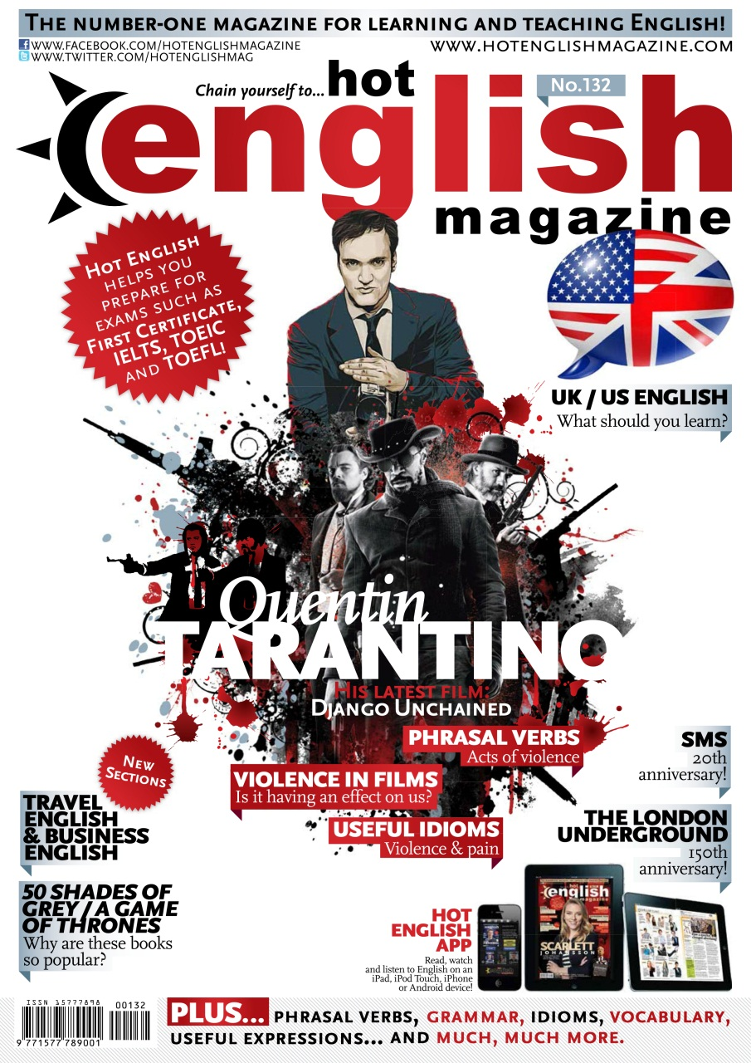
Рис. 1 Обложка журнала «Hot English magazine»

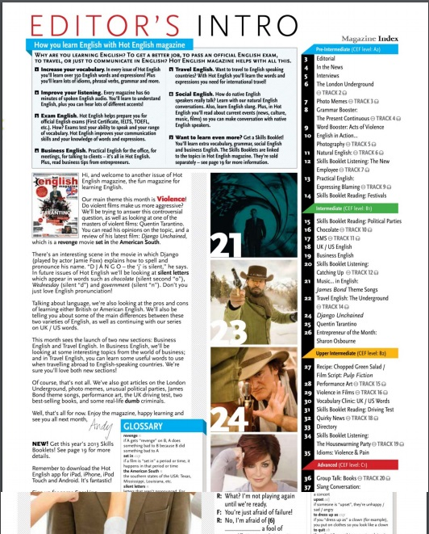
Рис. 2 Содержание журнала «Hot English magazine»

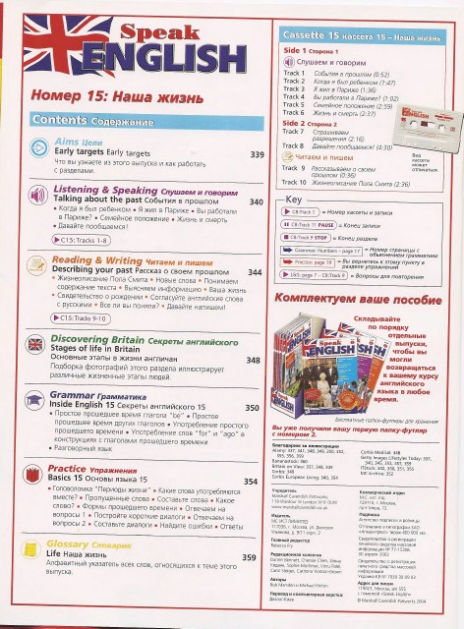
Рис. 3 Страница журнала «Speak English» для сравнения с учебникомна рис. 4

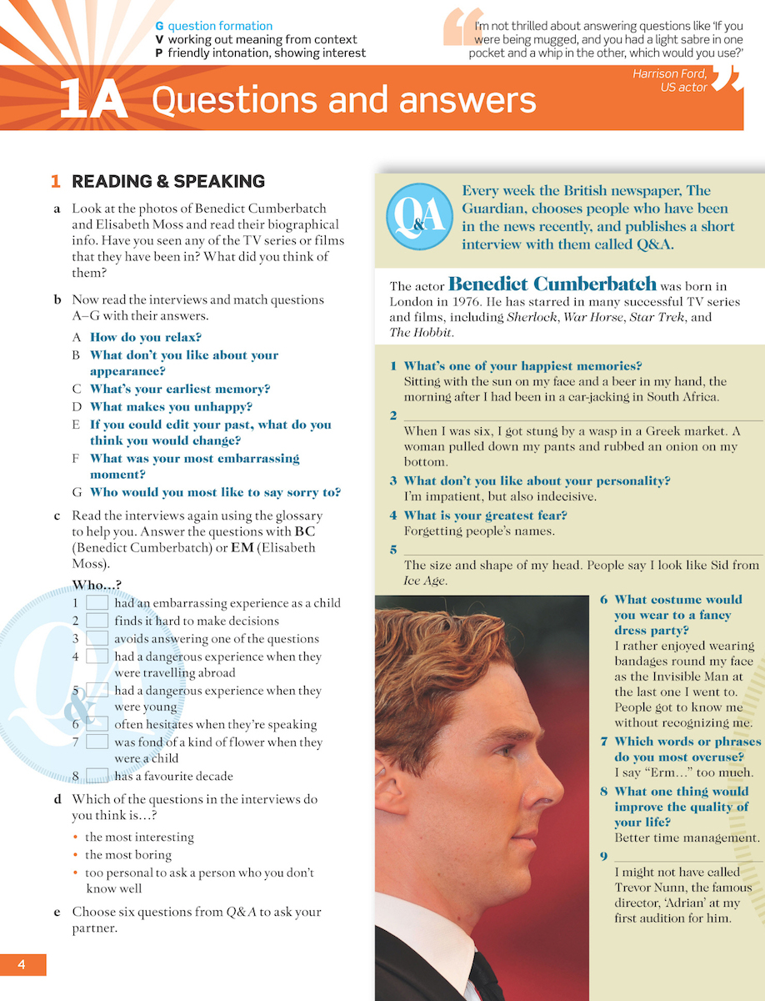
Рис.4 Страница учебника «English File Third Edition» для сравнения с журналом на рис.3

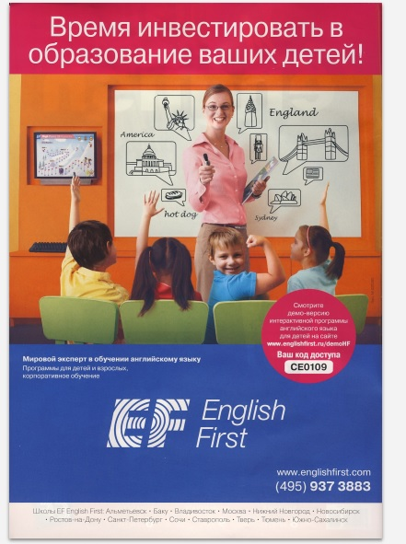
Рис.5 Пример рекламы курсов в журнале «Cool! English»

Приложение 3. Журнал «English»

Рис. 1 Логотип

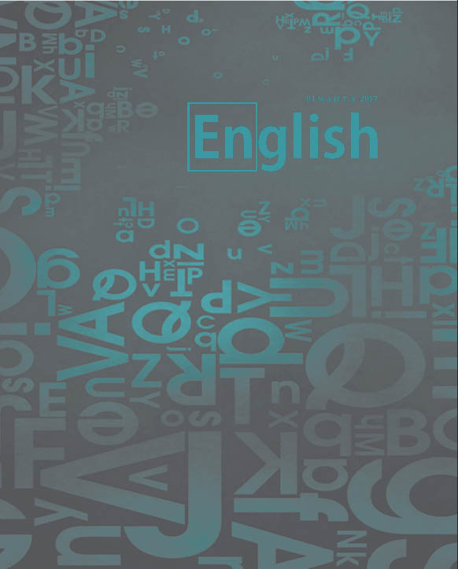
Рис.2 Обложка. Полупрозрачный вариант.

Рис.3 Названия разделов в колонтитулах

Рис. 4 Сетка

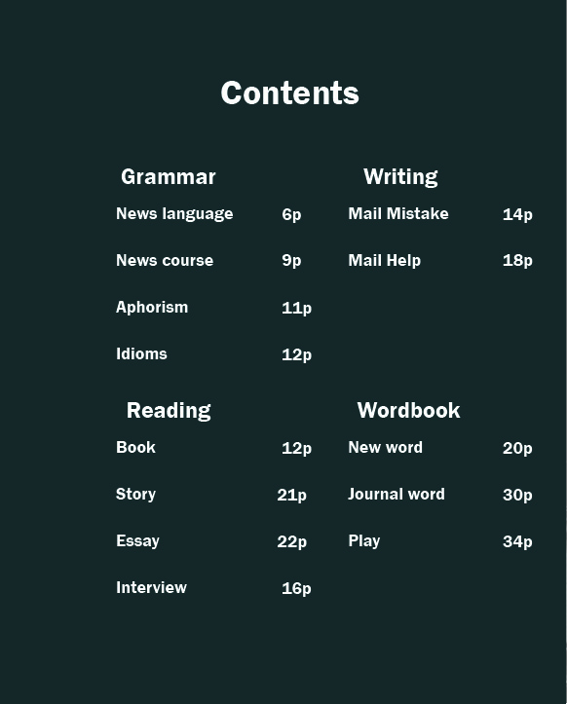
Рис. 5 Содержание
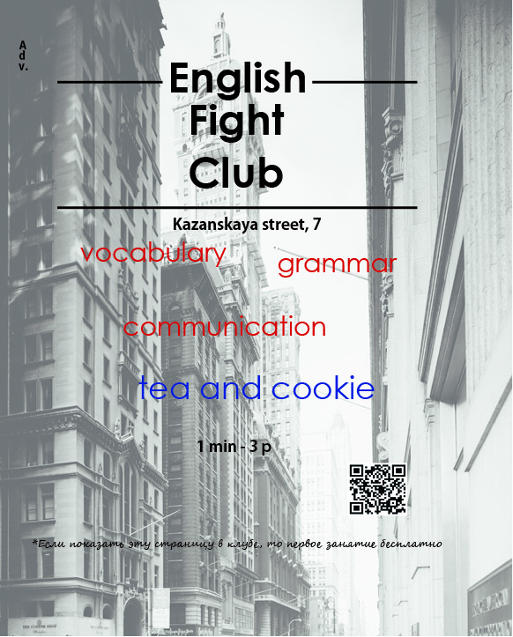
Рис.6 Реклама

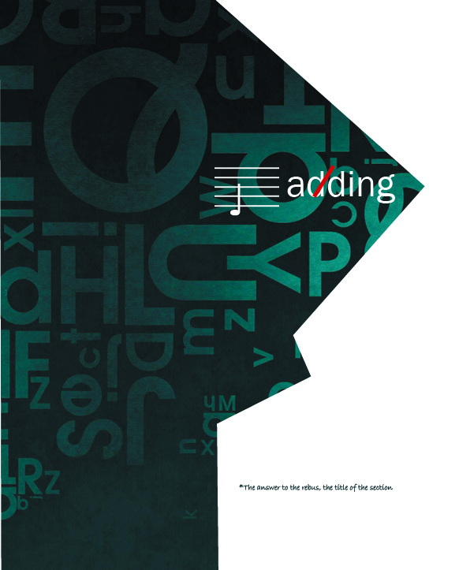
Рис.7 Пример раздела

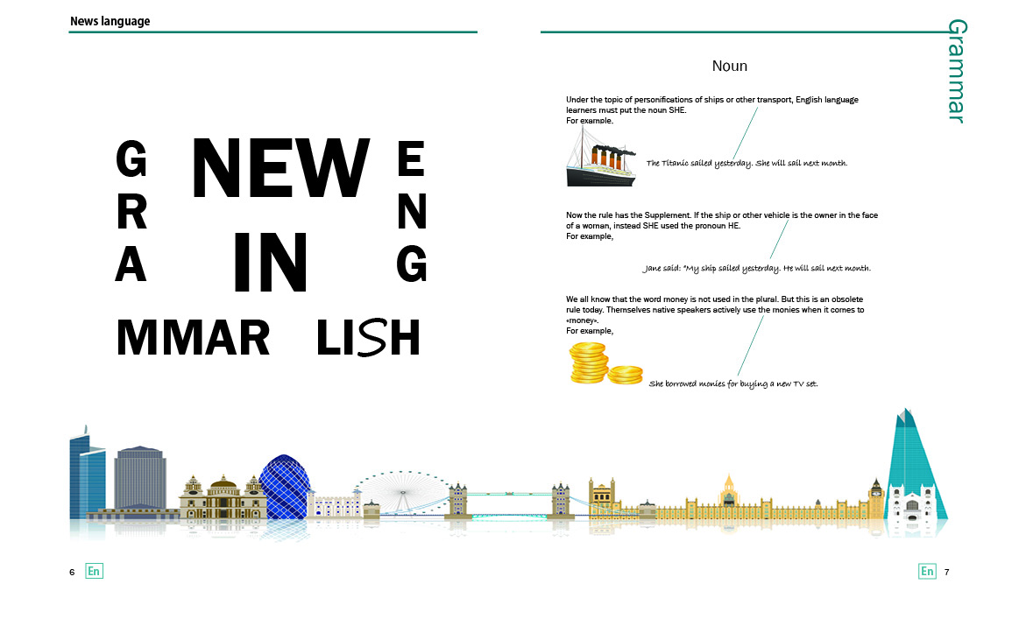
Рис. 8 Разворот «Новости языка»
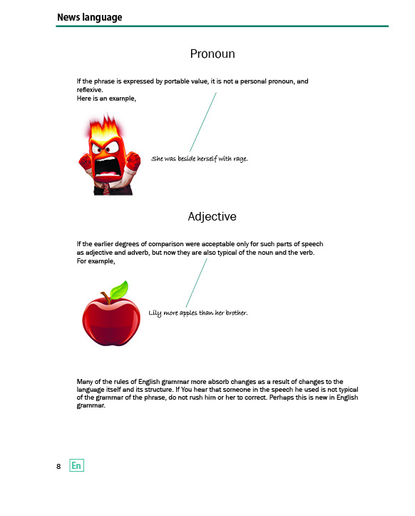
Рис.9 Продолжение разворота

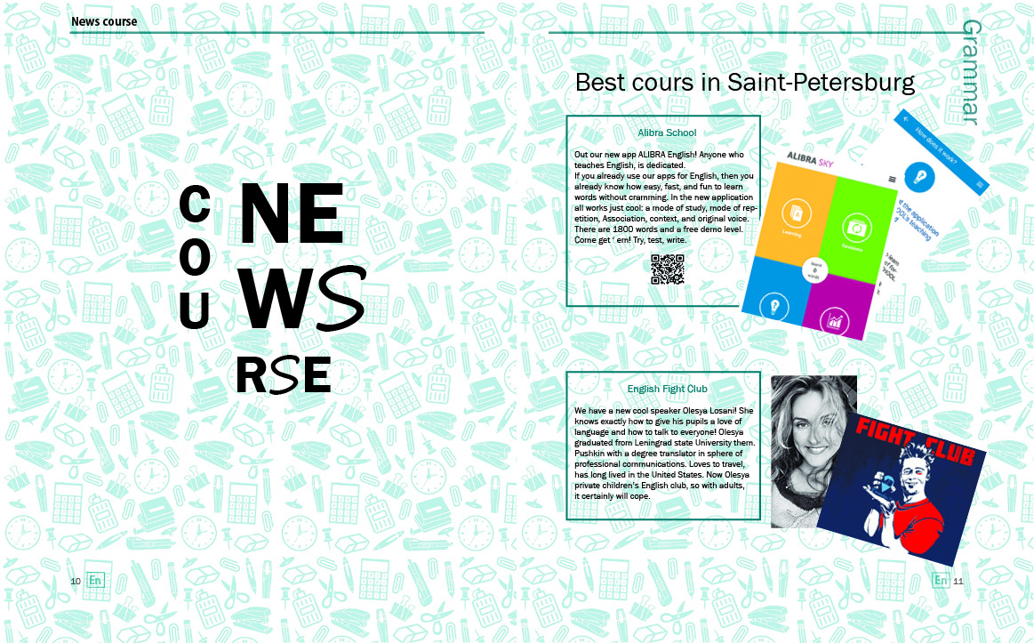
Рис.10 Разворот «Новости курсов»

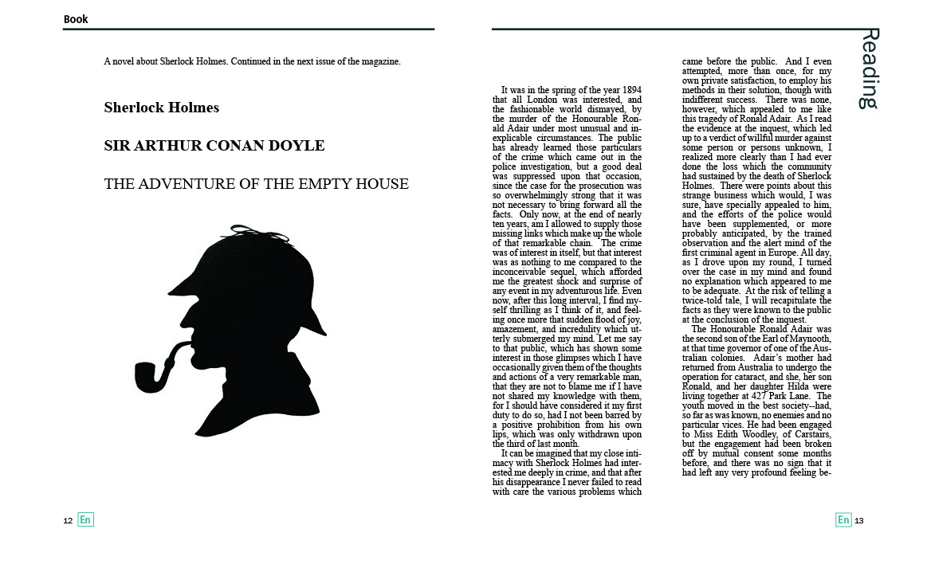
Рис. 11 Разворот «Литература»

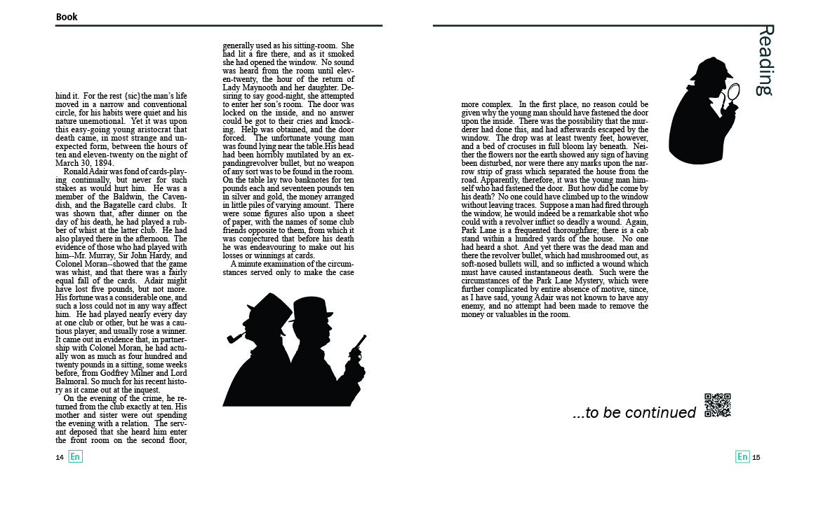
Рис. 12 Разворот «Литература» продолжение
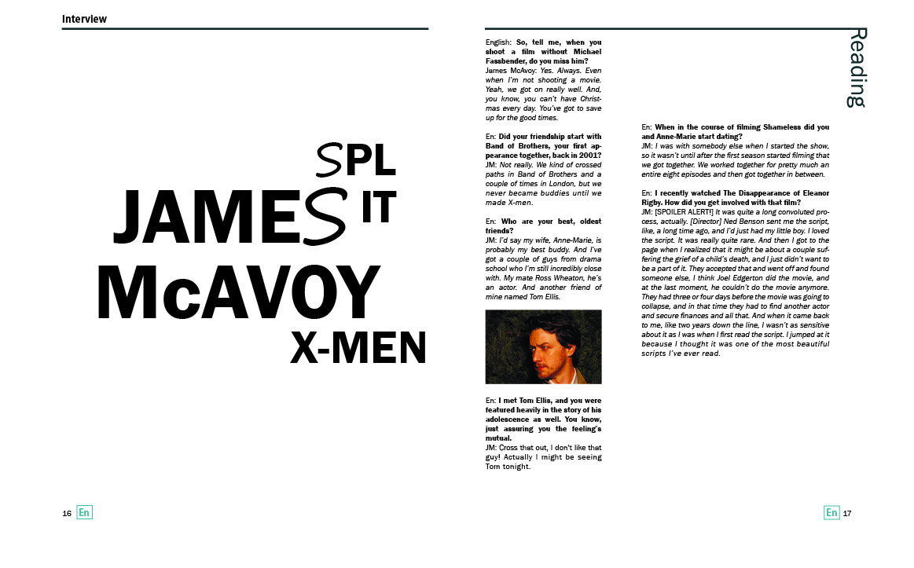
Рис.13 Разворот «Интервью»

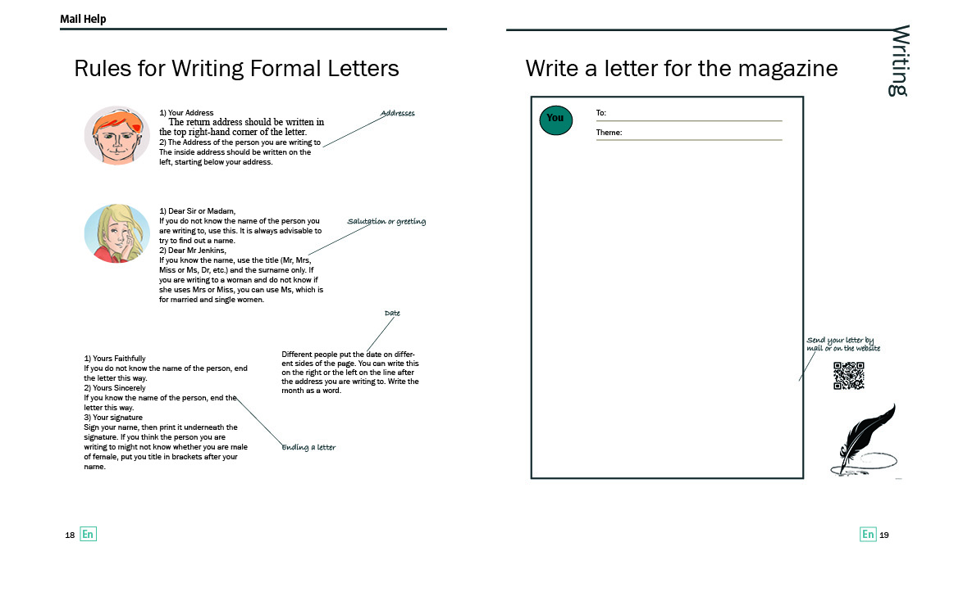
Рис.14 Разворот «Письмо»
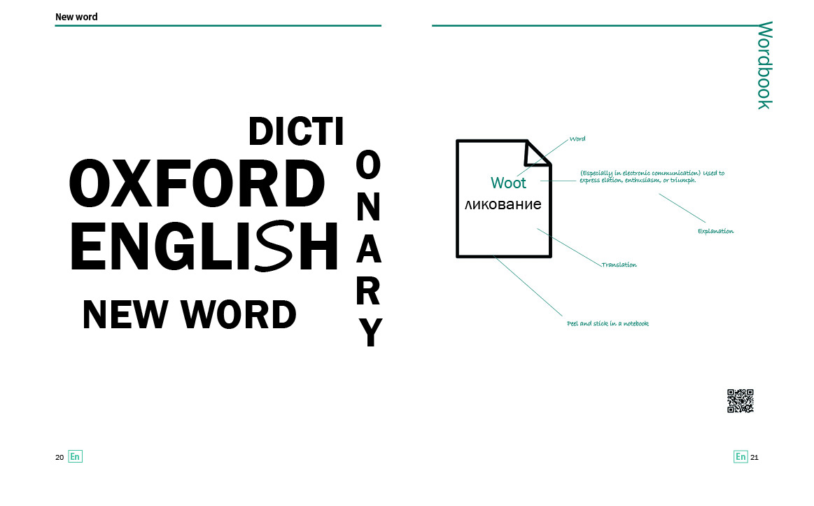
Рис. 15 Разворот «Новые слова»

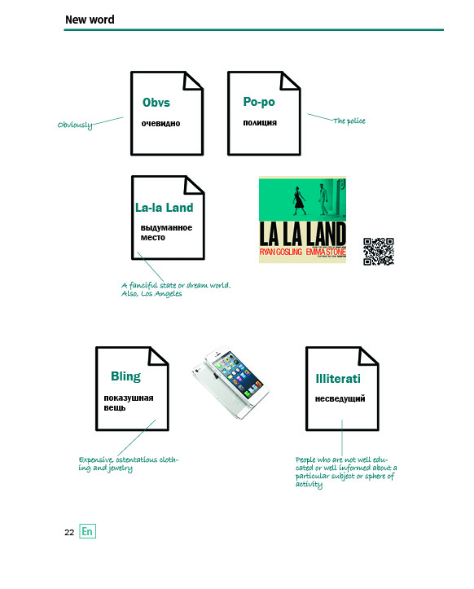
Рис. 16 Продолжение разворота «Новые слова»

Гриценко И. А. Клиповое мышление – новый этап развития человечества – М. 2012
Ляпун С. В. Сайфутдинов Р.А. Онлайн версии печатных СМИ в аспекте медиалингвистики. – А., 2014 С.43
Петрова С. В. Российская научная периодика: от печати до online – М., 2006 С. 260
Лесняк В. И. Графический дизайн. Основы профессии – Х., 2011
Литке М. В. 150 лет журналу Вокруг света»: становление и развитие типологической модели – Т., 2012
Ефремов А.В. Рекламный рынок прессы. Прошлое ,настоящее и будущее – М., 2013
Ефремов А.В. Рекламный рынок прессы. Прошлое ,настоящее и будущее – М., 2013
Ефремов А.В. Рекламный рынок прессы. Прошлое ,настоящее и будущее. – М., 2013
Журнальный рынок России: состояние и перспективы [Электронный ресурс] URL: http://planetasmi.ru/izdatelskij-biznes/45854-zhurnalnyj-rynok-rossii-sostoyanie-i-perspektivy Дата обращения 17.05.2017
Журнальный рынок России: состояние и перспективы [Электронный ресурс] URL: http://planetasmi.ru/izdatelskij-biznes/45854-zhurnalnyj-rynok-rossii-sostoyanie-i-perspektivy Дата обращения 17.05.2017
Приложение 2. Рис. 1
Сайт журнала Hot English Magazine [Электронный ресурс]URL: http://learnhotenglish.com Дата обращения: 17.05.2017
Приложение 2. Рис. 2
Приложение 2. Рис. 3 и Рис. 4
Приложение 2. Рис. 5
Сайт журнала Cool! English [Электронный ресурс] URL: http://www.ef.ru Дата обращения: 17.05.2017
Сайт duolingo [Электронный ресурс] URL: https://www.duolingo.com Дата обращения: 17.05.2017
Сайт Learn English Online [Электронный ресурс] URL: https://www.learnenglish.de/englishchat.html Дата обращения: 17.05.2017
Сайт Learn at home [Электронный ресурс] URL: https://www.learnathome.ru/sandbox Дата обращения: 17.05.2017
Сайт Ororo.tv [Электронный ресурс] URL: https://ororo.tv/ru Дата обращения: 17.05.2017
Сайт Exam English [Электронный ресурс] URL: http://www.examenglish.com/Дата обращения: 17.05.2017
Приложение 1. Рис. 1
Мурзин Д.А. Содержательная модель издания. – М., 2010
Мозг и чтение: Как вы читаете печатные или электронные книги? // PlanetaSmi [Электронный ресурс] / URL: http://planetasmi.ru/izdatelskij-biznes/32077-mozg-i-shtenie-kak-vy-shitaete-peshatnye-ili-elektronnye-knigi Дата обращения: 19.05.2017
Стефанов С.И. Полиграфия для рекламистов и не только – М., 2002
Петрова С. В. Российская научная периодика: от печати до online – М., 2006 С. 260
Фихтелиус Эрик Десять заповедей журналистики – С., 1999
Приложение 1. Рис. 2
Журналы для изучения английского языка [Электронный ресурс] - URL: http://list-english.ru/mag.html Дата обращения: 19.05.2017
Сергей Ним Как выучить английский язык – М., - 2015
Brumfit, C. J. Individual Freedom in Language Teaching: Helping Learners to Develop a Dialect of their Own / C. J. Brumfit. – Oxford : Oxford University Press, 2001. – 214 p.
Инглес: онлайн-школа английского языка 4 лучших учебника по английскому языку [Электронный ресурс] - URL: http://englex.ru/4-best-textbooks-detailed-review/ Дата обращения:19.05. 2017
Чихольд Я. Облик книги. – М., 1980. С. 43
Кричевский В. Типографика в терминах и образах. – М., 2000. С. 110
Чихольд Я. Облик книги. – М., 1980. С. 55
Рудер Э. Типографика. – М., 1982. С. 105
Галкин С. Техника и технология СМИ. Художественное конструирование газеты и журнала. – М., 2005. С. 73
Галкин С.И. Техника и технология СМИ. Художественное конструирование газеты и журнала. – М., 2005. С. 88
Кричевский В. Типографика в терминах и образах. – М., 2000. С. 129
Кричевский В. Типографика в терминах и образах. – М., 2000. С. 73
Рудер Э. Типографика. – М., 1982. С. 144
Кричевский В. Типографика в терминах и образах. – М., 2000. С. 117
Херлберт А. Сетка. Модульная система конструирования и производства газет, журналов, книг. – М., 1982. С.5
Галкин С.И. Техника и технология СМИ. Художественное конструирование газеты и журнала. – М., 2005. С. 119

